МИНИСТЕРСТВО НАУКИ И ВЫСШЕГО ОБРАЗОВАНИЯ РОССИЙСКОЙ ФЕДЕРАЦИИ

ФЕДЕРАЛЬНОЕ ГОСУДАРСТВЕННОЕ БЮДЖЕТНОЕ ОБРАЗОВАТЕЛЬНОЕ

УЧРЕЖДЕНИЕ ВЫСШЕГО ОБРАЗОВАНИЯ

«ВОРОНЕЖСКИЙ ГОСУДАРСТВЕННЫЙ ЛЕСОТЕХНИЧЕСКИЙ УНИВЕРСИТЕТ

ИМЕНИ Г.Ф. МОРОЗОВА»

Кафедра Вычислительной техники и информационных систем

(название кафедры)

**Пояснительная записка**

РАСЧЕТНО-ГРАФИЧЕСКОЙ РАБОТЫ

(вид работы)

Разработка алгоритмов и программ с использованием управляющих операторов и массивов в среде С++ Builder

(тема)

09.03.02 Информационные системы и технологии

(код и наименование направления подготовки)

По дисциплине «ИС: этапы развития и введение в специальность»

|  |  |  |
| --- | --- | --- |
| Студент группы ИС2-191-ОБ  (номер группы)  Руководитель, _к.т.н., доц._________  (ученая степень, ученое звание) | __________  (подпись)  __________  (подпись) | Величко В.А.  (инициалы и фамилия)  Скворцова Т.В.__  (инициалы и фамилия) |

Воронеж 2020

МИНИСТЕРСТВО НАУКИ И ВЫСШЕГО ОБРАЗОВАНИЯ РФ

ФЕДЕРАЛЬНОЕ ГОСУДАРСТВЕННОЕ   
БЮДЖЕТНОЕ ОБРАЗОВАТЕЛЬНОЕ УЧРЕЖДЕНИЕ   
ВЫСШЕГО ОБРАЗОВАНИЯ

ВОРОНЕЖСКИЙ ГОСУДАРСТВЕННЫЙ ЛЕСОТЕХНИЧЕСКИЙ УНИВЕРСИТЕТ ИМЕНИ Г.Ф. МОРОЗОВА

Кафедра Вычислительной техники и информационных систем

З А Д А Н И Е

на расчетно-графическую работу по дисциплине

«Информационные системы: этапы развития и введение в специальность»

Студент(-ке)у 1 курса гр.ИС2-191-ОБ Величко Владиславу Андреевичу

(Фамилия И.О.)

1. ТЕМА РАБОТЫ

Разработка алгоритмов и программ с использованием управляющих операторов и массивов в среде С++ Builder

1. ПОСТАНОВКА ЗАДАЧИ

Разработать алгоритм, интерфейс пользователя и программу.

Вариант №_9_________________________________________________

1. СОДЕРЖАНИЕ ПОЯСНИТЕЛЬНОЙ ЗАПИСКИ

Анализ содержательной постановки задачи, уточнение требований к ее реализации. Формализация задачи и ее декомпозиция. Формирование структур представления данных.

Разработка алгоритмов решения подзадач. Выбор средств языка программирования, достаточных для решения поставленной задачи.

Проектирование, программирование, отладка и документирование программы.

Формирование отчета о выполненной расчетно-графической работе и подготовка к защите работы.

Задание выдано « 20 » __03______ 2020__ г.

Срок выполнения « 27 » _04_____ 2020__ г.

Задание выдала, к.т.н., доц._____________________ Скворцова Т.В.

Зав. кафедрой, д.т.н., проф._____________________В.К. Зольников

**Содержание**

Задание 1 4

Задание 2 10

Список литературы 14

# Задание 1

Рассчитать значение переменной b. Предусмотреть выбор вида функции f(x): *sh(x)* , $x^{2}$ или $e^{x}$.

$$b=\left\{\begin{aligned}ln\left(f\left(x\right)\right)+\sqrt[3]{\left|f(x)\right|}, x/y>0 \\ {ln\left|f(x)/y\right|∙\left(x+y\right)}^{3}, x/y<0 \\ {\left({f\left(x\right)}^{2}+y\right)}^{3}, иначе.\end{aligned}\right.$$

Исходными данными для решения задачи являются значения величин x,y.

Выходными данными являются значения величины b.

Графическое изображение алгоритма представлено на рисунке 1.

Выбор визуальных объектов для стартовой формы

Для конструирования стартовой формы разместим на ней следующие объекты из палитры компонентов:

– метки (Label) для вывода информации для пользователей;

– текстовые окна (Edit) для ввода исходных данных;

– контейнер (Radiogroup) для выбора типа функции;

–командные кнопки (Button) для передачи в программу команд.

Задаем указанным объектам значения свойств согласно таблице 1.

Таблица 1 – Создание меток и текстовых окон с заданием указанным объектам значений свойств

|  |  |  |  |  |  |
| --- | --- | --- | --- | --- | --- |
| Объекты | Свойства | | | | |
| Name | Caption | Text | Items | ItemIndex |
| Button1 | Button1 | JustDoIt | - | - | - |
| Edit1 | Edit1 | - | - | - | - |
| Edit2 | Edit2 | - | - | - | - |
| Edit3 | Edit3 | - | - | - | - |
| Image1 | Image1 | - | - | - | - |
| Label1 | Label1 | X | - | - | - |
| Label2 | Label2 | Y | - | - | - |
| RadioGroup1 | RadioGroup1 | Func | - | sh(x),x^2,e^x | 0 |

n == 0

да

f = (exp(x)-exp(-x))/2

n == 1

да

f = x * x

f = exp(x)

x / y > 0

a = log(f)+pow(abs(f),1/3)

x / y < 0

a = pow(f*f+y,3)

да

a = log(abs(f/y))+pow(x*y,3)

да

начало

Ввод x, y, n

Вывод а

конец

Рисунок 1 – Алгоритм решения задачи

Листинг программы

#include <vcl.h>

#pragma hdrstop

#include "Unit1.h"

//---------------------------------------------------------------------------

#pragma package(smart_init)

#pragma resource "*.dfm"

TForm1 *Form1;

//---------------------------------------------------------------------------

__fastcall TForm1::TForm1(TComponent* Owner)

: TForm(Owner)

{

}

//---------------------------------------------------------------------------

float f;

void __fastcall TForm1::RadioGroup1Click(TObject *Sender)

{

float x;

x = StrToInt(Edit1->Text);

if(RadioGroup1->ItemIndex == 0){

f = (exp(x)-exp(-x))/2;

}

else if (RadioGroup1->ItemIndex == 1) {

f = x*x;

}

else {

f = exp(x);

}

}

//---------------------------------------------------------------------------

void __fastcall TForm1::Button1Click(TObject *Sender)

{

float x,y;

x = StrToInt(Edit1->Text);

y = StrToInt(Edit2->Text);

if (x/y > 0) {

Edit3->Text = FloatToStr(log(f) + pow(abs(f),1/3));

}

else if (x/y < 0) {

Edit3->Text = FloatToStr(log(abs(f/y)) * pow(x * y, 3));

}

else{

Edit3->Text = FloatToStr(pow(f * f + y, 3));

}

Вводим контрольные исходные данные и проверяем работоспособность программы (рисунок 2-4).

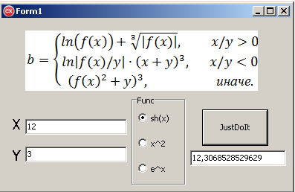

Рисунок 2 – Результат расчета значения выражения с использованием функции sinh(x)

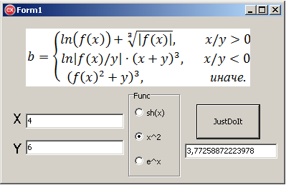

Рисунок 3 – Результат расчета значения выражения с использованием квадратичной функции

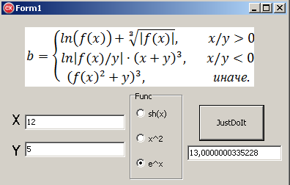

Рисунок 4 – Результат расчета значения выражения с использованием экспоненты

# Задание 2

Разработать алгоритм, интерфейс пользователя и программу, позволяющую задать матрицу 3х3 и вывести в текстовое окно элементы главной диагонали.

Исходными данными для решения задачи является матрица размерностью 3х3 целых элементов.

Выходными данными являются значения главной диагонали матрицы.

Графическое изображение алгоритма представлено на рисунке 5.

Выбор визуальных объектов для стартовой формы

Для конструирования стартовой формы разместим на ней следующие объекты из палитры компонентов:

– метки (Label) для вывода информации для пользователей;

– таблица (StringGrid) для генерации матрицы;

– список (ListBox) для вывода элементов главной диагонали;

–командные кнопки (Button) для передачи в программу команд.

Задаем указанным объектам значения свойств согласно таблице 2.

Таблица 2 – Создание меток и таблицы с заданием указанным объектам значений свойств

|  |  |  |  |  |
| --- | --- | --- | --- | --- |
| Объекты | Свойства | | | |
| Name | Caption | goEditing | goTabs |
| StringGrid1 | StringGrid1 | - | True | True |
| Label1 | Label1 | Исходная матрица | - | - |
| Label2 | Label2 | Главная диагональ | - | - |
| Button1 | Button1 | Найти | - | - |

ans += arr[i][i]

i=0;i<3;i++

ans = “”

arr[3][3]

Рисунок 5 – Алгоритм решения задачи

Листинг программы

#pragma package(smart_init)

#pragma resource "*.dfm"

TForm1 *Form1;

//---------------------------------------------------------------------------

__fastcall TForm1::TForm1(TComponent* Owner)

: TForm(Owner)

{

}

//---------------------------------------------------------------------------

void __fastcall TForm1::Button1Click(TObject *Sender)

{

Edit10->Text = "";

for (int i = 0; i < 3; i++) {

Edit10->Text = Edit10->Text + StringGrid1->Cells[i][i] + "; ";

}

}

Вводим контрольные исходные данные и проверяем работоспособность программы (рисунок 6).

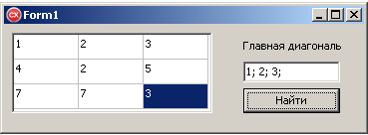

Рисунок 6 – Результат выполнения программы

# Список литературы

1. Абрамовица М. Справочник по специальным формулам и функциям М. Абрамовица, И. Стиган.: Наука, 2010
2. Бахвалов Н.С., Жидков Н.П., Кобельников Г.М. Численные методы. –М.: Наука, 1987. –445с
3. Васильков Ю.В., Василькова Н.Н. Компьютерные технологии вычислений в математическом моделировании: Учебное пособие. –М.: Финансы и статистика, 2002. –256 с.
4. Воробьева Г.Н., Данилова А.Н. Практикум по вычислительной математике. –М.: Высш.шк., 1990, –184 с.
5. Д.Мак–Кракен, У.Дорн. Численные методы и программирование на Фортране. –М.: Мир, 1977. –584 с.
6. Плис А.И., Сливина Н.А. Лабораторный практикум по высшей математике. –М.: Высшая школа, 1994. –416 с.
7. Самарский А.А., Гулин А.В. Численные методы: Учебное пособие для ВУЗов. М.: Наука, 1989. –432 с.